AI 해커톤 참가 신청서
아이디어 → 3D 설계 → 성능 검증 → 더 나은 구조로 재설계
팀명 | FormProof (Form + Proof: 형상을 성능으로 증명)
프로젝트명 | 아이디어를 바로 쓸 수 있는 3D 설계(CAD)로 만드는 AI
지원 주제 | Efficient & Trusted AI (AI 기술 자체의 혁신)  보조: Everyday life productivity (고객 맞춤 제작 서비스)
팀 구성 | ① 김기우 / (소속) / 팀장 · 물리 기반 AI (물리 엔진·위상 최적화·물리 AI 가속·검증 절차)·실물 시연  ② (성명) / (소속) / 생성형 AI (LLM 에이전트: 요청 해석·조건 질의·도구 실행)  ③ (성명) / (소속) / 사진 기반 3D 실측·착용 미리보기, CAD 생성·파일 변환(STEP·STL·도면)
프로젝트 개요 | 텍스트·음성·스케치·이미지(PPT 포함)로 설명한 아이디어와 사진 기반 3D 실측 치수(얼굴·손·기기)를 3D 설계(CAD 형상)로 생성하고, 요구 성능 충족 여부를 물리 계산으로 검증한 뒤, 같은 재료로 성능이 향상된 구조로 재설계하여 CAD 파일·설계 도면·3D 프린트 파일로 제공하는 AI 서비스  3D 설계·해석 지식 없이 아이디어를 실사용 가능한 제품으로 구현
문제 정의 | ① 아이디어의 3D 설계(CAD) 전환 장벽  3D 설계 도구 활용에 전문 지식과 숙련 필요  ② 생성된 3D 형상의 성능 검증 부재  현재 생성형 3D AI는 외형 생성에 그치고 결과물 대부분이 편집 불가 형태, 출력 후 파손·변형 또는 과도한 두께 설계로 이어짐  ③ 더 나은 구조 설계의 전문성 요구  성능 계산과 구조 최적화에 전문 지식과 시간 필요  ④ 범용 LLM 단독 설계의 신뢰성 한계  해석 조건·비교 기준·계산 해상도 오류가 검증 없이 결과에 반영되어 성능 과대평가 가능, 비전문가는 오류 판별 불가
제안 아이디어 | 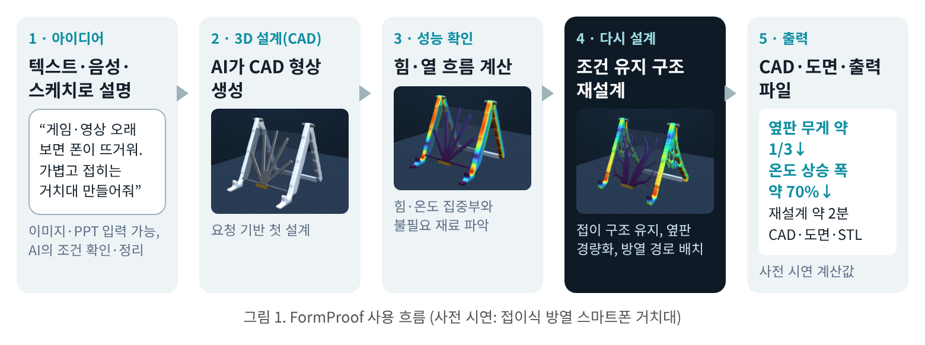  - 입력 및 3D 설계 생성: 텍스트·음성 요청 또는 스케치·이미지·PPT 입력, 생성형 AI의 조건 확인 후 3D 설계(CAD 형상) 생성  - 물리 기반 검증·재설계: 힘·열 흐름 계산 기반 불필요 재료 제거 및 필요 부위 보강, 물리 AI 기반 고속 계산과 정밀 계산 기반 최종 검증  - 결과 제공: CAD 파일(STEP)·설계 도면·3D 프린트 파일(STL) 및 성능 검증 결과(무게, 변형 등)  - 사전 시연 (접이식 방열 스마트폰 거치대): 접이 구조 유지 조건에서 옆판 무게 약 1/3 감소(동일 튼튼함 기준), 방열판 온도 상승 폭 약 70% 감소(동일 알루미늄 양), 재설계 계산 약 2분(구조·열 계산)  
활용 시나리오 | 같은 프레임워크(입력 → 조건 → 설계 → 물리 검증·재설계 → 출력)를 다양한 제품에 적용  “향후 적용” 항목은 같은 프레임워크의 적용 대상이며 계산은 아직 수행하지 않음
  분야 | 활용 예 | 상태
  개인 맞춤 제작 | 내 폰·태블릿 거치대(사진 실측으로 케이스까지 맞춤), 차량·자전거 마운트, 케이블·이어폰 정리 홀더 | 시연 완료(거치대)
  몸에 맞는 제품 | 얼굴에 맞는 안경테(실루엣은 고객 선택, AI는 두께·경첩부 보강), 손 크기에 맞춘 컨트롤러·펜 그립 | 계산 예시(안경테)
  열 관리 | 방열 폰 거치대·케이스, 노트북·태블릿 방열 받침, 충전 거치대 | 시연 완료(방열판)
  수리·대체 부품 | 단종된 가전 부품(클립·힌지·노브) 재제작, 부러진 부위를 보강한 대체품 | 향후 적용
  기기 연계 액세서리 | 기기별 맞춤 액세서리 주문 제작, 설치 환경에 맞춘 가전 거치·고정 브래킷 | 향후 적용
  빛·취미·교육 | 조명 확산 커버·빛 가림 후드(광학), 드론 프레임·로봇 키트 부품, 메이커 교육 | 향후 적용
프레임워크 | 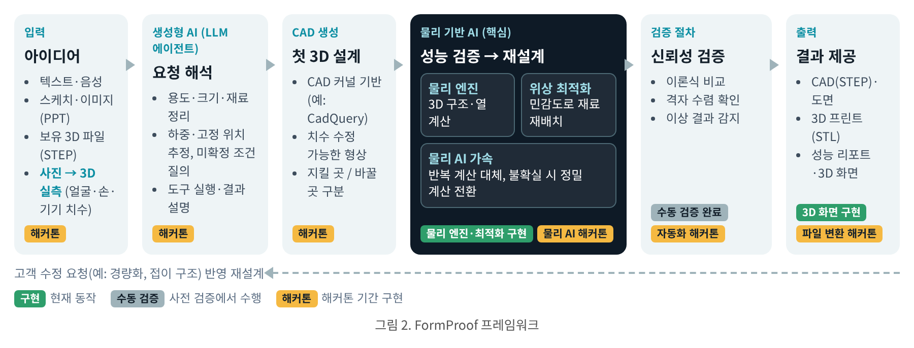  - 사진 기반 3D 실측: 다각도 사진에서 폰·얼굴·손의 3D 형상 복원 후 기준 치수로 mm 스케일 보정, 측정 치수를 설계 조건으로 연결하고 착용·거치 모습 미리보기 제공  - 생성형 AI(LLM 에이전트): 요청 해석, 용도·크기·재료·하중 위치 정리, 미확정 조건 질의, CAD·계산 도구 실행  - 물리 기반 AI(핵심): 물리 엔진(3D 구조·열 계산)과 위상 최적화 기반 성능 검증·재설계, 물리 AI의 반복 계산 대체 및 불확실 시 정밀 계산 전환  - 검증 절차: 이론식 비교, 격자 수렴 확인, 이상 결과 감지를 통과한 결과만 제공  - 구현 현황: 물리 엔진·최적화·3D 시각화 구현 완료, 입력 해석·사진 기반 3D 실측·CAD 생성·파일 변환·물리 AI·검증 자동화는 해커톤 기간 구현
산출물 | - 동작 프로토타입: 아이디어 입력 → 3D 설계(CAD) → 성능 검증 → 재설계 → CAD·도면·STL 출력 통합 시연  - 물리 AI 가속: 정밀 계산 대비 속도·정확도 비교 결과  - 실물 비교: 거치대 옆판의 처음 설계와 재설계 3D 프린트 후 동일 하중 비교, 접이 동작 시연
기대효과 | - 고객: 전문 지식 없이 아이디어를 요구 성능의 실제 제품으로 구현, 출력 실패·재료 낭비 감소  - 기술: 생성형 AI 결과의 물리 기반 검증·개선(Trusted), 물리 AI 기반 고속 계산(Efficient)  - 적용 범위: 실측 기반 맞춤 제품(기기 거치대·안경테·그립)으로 확대, 구조·열에서 광학 등 다른 성능, 구조·열 동시 설계
※ 접이 방식은 기본 틀 적용, 열 결과는 공기 대류 미반영 상대 비교. 입력 해석·CAD 생성·도면 변환·물리 AI 가속은 해커톤 기간 구현.

